Orthopädische Universitätsklinik Friedrichsheim

Was im Operationssaal
wirklich passiert

Einfach mal reinschauen: Beim Tag des offenen OP am Samstag, 8. September, in der Orthopädischen Universitätsklinik Friedrichsheim

Frankfurt - Er ist das Herz jeder Klinik: der Operationssaal. Medizinische Laien haben aber kaum eine Chance, ihn jemals in wachem Zustand von innen zu erleben. Was passiert eigentlich, wenn Ärzte dort Patienten vor Eingriffen in Narkoseschlaf versetzen, Bandscheiben operieren, mit Hilfe der „Schlüssellochtechnik“ in Gelenke schauen oder mittels Reanimation Leben retten? Die Orthopädische Universitätsklinik Friedrichsheim in Frankfurt gibt am Samstag, 8. September, Besuchern Gelegenheit zum Blick hinter die Kulissen.

Beim Tag des offenen OP erwartet Patienten, interessierte Besucher, medizinische Fachkräfte, vor allem aber auch Kinder ein attraktives Erlebnisprogramm mit vielen Attraktionen und Überraschungen.

Die Gäste können sich beim Tag des offenen OP am
8. September zwischen 11 und 16 Uhr in den OP-Sälen bei Vorträgen und an Infoständen über verschiedene neue Operationstechniken, Möglichkeiten der Anästhesie, Klinik-Hygiene und vom Gipsen bis zur Ersten Hilfe informieren. Highlights im Programm sind Live-Demo-Operationen an Kunst-Knie, Demo-Hüfte oder Bandscheibe. Für Kinder eröffnet der Tag des offenen OP eine faszinierende Erlebniswelt mit Teddyklinik, Gipsen und Gummibärchen-Arthroskopie. Zudem ist das in Deutschland einzigartige Orthopädische Geschichts- und Forschungsmuseum geöffnet.

Der Eintritt beim Tag des offenen OP ist frei und das Parken auf dem Klinikgelände ist kostenlos.

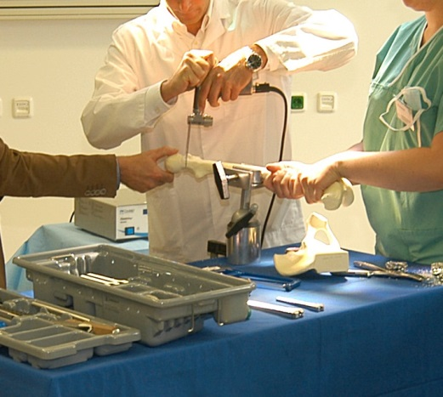
Die Ärzte der Orthopädischen Universitätsklinik Friedrichsheim zeigen anhand von Kunstknochen beispielsweise das Einsetzen von künstlichen Gelenken an der Hüfte.

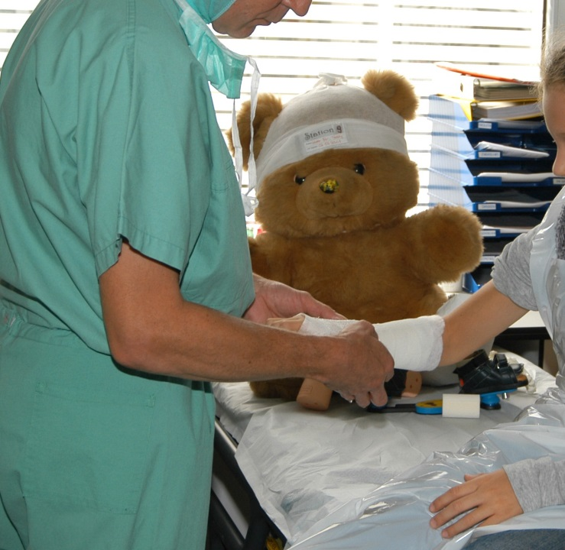
Kinder erwartet ein abwechslungsreiches Programm: von Gipsen und Teddyklinik bis zu buntem Schminken und witziger Luftballonkunst.
Fotos: Orthopädische Universitätsklinik Friedrichsheim

Weitere Presseinformationen und aktuelle Reportagen
über die Orthopädische Universitätsklinik Friedrichsheim
im Internet unter: http://friedrichsheim.newswork.de

